El nostre compromís amb la unitat sindical és ferm: treballarem sempre per ser millors!
Barcelona, 9 de maig de 2023.-
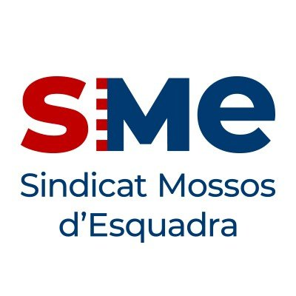
Ahir, el Sindicat de Mossos d’Esquadra (SME) anunciava públicament la seva plena integració a la Federació de Professionals per a la Seguretat Pública de Catalunya (FEPOL). Una integració que, per les primeres reaccions que s’han produït, ha estat molt ben vista per les persones membres del cos de mossos d’esquadra.
Des del Sindicat Autònom de Policia (SAP-FEPOL), com a sindicat majoritari tant del cos de mossos d’esquadra com de la pròpia Federació en particular, celebrem aquesta nova integració i, donant-los la benvinguda, estem segurs del benefici col·lectiu que suposarà, incorporar un sindicat com l’SME dins de la FEPOL.
Sempre amb l’objectiu de millorar les condicions laborals del col·lectiu que representem, SAP-FEPOL ha procurat per una unitat sindical ferma i sincera que fusioni estratègies i ampliï un espai que, de ben cert, estem convençudes i convençuts que és absolutament majoritari en el cos.
És per això que amb l’arribada d’SME a la FEPOL i passant a compartir així, els mateixos interessos i objectius que té el SAP, és evident que la fita ha de ser la d’acabar constituint una sola i única organització sindical. Un sindicat més fort i millor!
I és que creiem, que aquesta és la veritable unitat que les persones membres del cos ens reclamen, i no la falsa unitat d’unes plataformes que, passades les eleccions sindicals (a les quals hi concorren en coalició) s’acaben separant per garantir la seva pròpia existència.
Per tot plegat, ja anunciem que la nostra organització sindical treballarà incansablement i de manera ferma, per tal que el projecte SAP-SME-FEPOL acabi consolidant-se, tal i com en un passat ho vam fer amb APPAC i amb Unió Mossos.
Així, ja anunciem que durant les properes setmanes els canvis en quan a imatge seran evidents, ja que SME i SAP passaran a compartir una mateixa acció sindical, una mateixa estratègia negociadora i una mateixa comunicació. Totes dues organitzacions unides per un únic objectiu: assolir millores laborals per a les persones membres del cos de mossos d’esquadra.
JUNTS SEREM MILLORS!

